《智能电子产品检测与维修》作业二
姓名： 学号：
一、根据所学知识，参考PCB板的元器件布局，识别电路板上的电子元器件（包括电阻、电容、二极管、三极管、集成电路等），完成如下的元件清单。
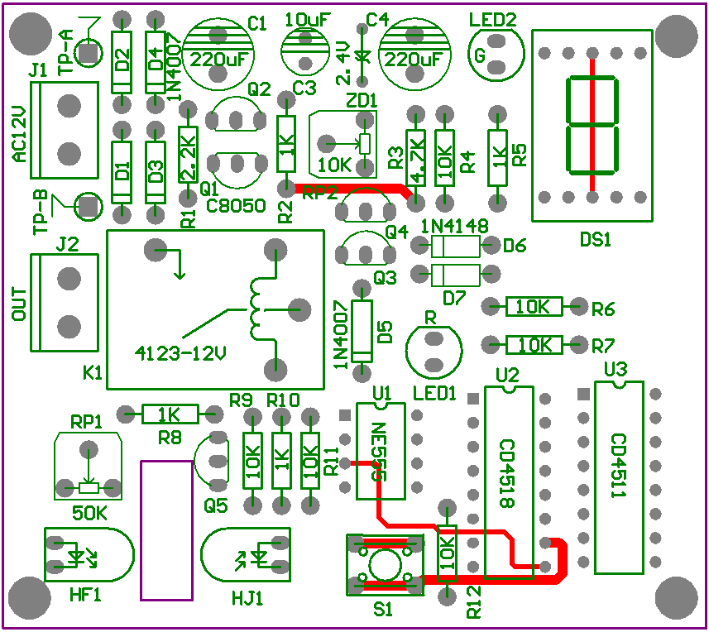
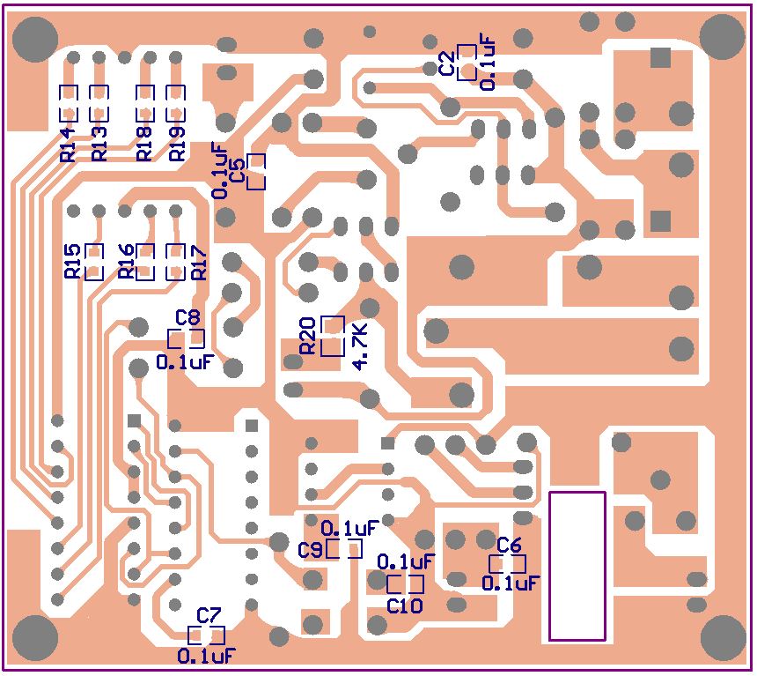
图1 元件分布图
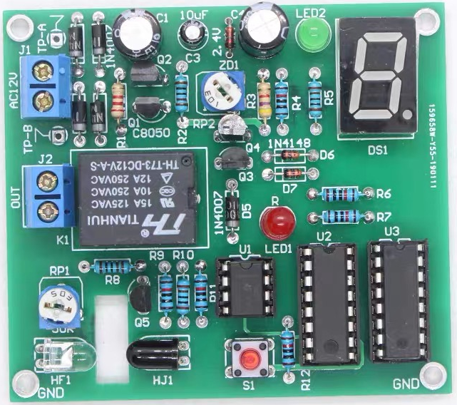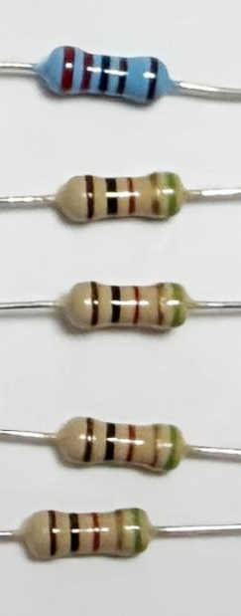
元件清单
元件名称 | 规格型号 | 编号 | 数量
电解电容 | 220uF/25V | C1, C4 | 2
电解电容 | 10uF/25V | C3 | 1
0603贴片电容 | 0603贴片104电容 | C2, C5-C10 | 7
二极管 | 1N4007 | D1-D5 | 5
开关二极管 | 1N4148 | D6, D7 | 2
0.5寸共阴数码管 | 0.5寸共阴数码管 | DS1 | 1
红外发射管 | 5mm红外发射管 | HF1 | 1
红外接收管 | 5mm红外接收 | HJ1 | 1
301-2P接线端子 | 301-2P接线端子 | J1 | 2
继电器 | ZD-12BM-S | K1 | 1
发光二极管 | 5mm红发红 | LED1 | 1
发光二极管 | 5mm绿发绿 | LED2 | 1
三极管 | 8050 | Q1 | 1
三极管 | 1815 | Q2, Q3, Q4, Q5 | 4
1/4W散装电阻 | 2.2K | R1 | 1
1/4W黄带电阻 | 1K | R2, R5, R8, R10 | 4
1/4W散装电阻 | 4.7K | R3 | 1
1/4W蓝带电阻 | 10K | R4, R6, R7, R9, R11, R12 | 6
0603贴片电阻 | 0603贴片360 | R13-R19 | 7
0805贴片电阻 | 0805贴片4.7K | R20 | 1
可调电阻 | 50K小卧式 | RP1 | 1
可调电阻 | 10K小卧式 | RP2 | 1
微动开关 | 6*6*5微动开关 | S1 | 1
集成电路 | NE555 | U1 | 1
集成电路 | CD4518 | U2 | 1
集成电路 | CD4511 | U3 | 1
IC座 | 8P IC座 | U1 | 1
IC座 | 8P IC座 | U2-3 | 2
稳压二极管 | 2.4V稳压管 | ZD1 | 1
电路板 | 7.5*6.6双面板 |  | 1

